**ЗАКЛЮЧЕНИЕ**

о результатах общественных обсуждений по проекту решения о предоставлении разрешения на отклонение от предельных параметров разрешенного строительства, реконструкции объектов капитального строительства обществу с ограниченной ответственностью «Платформа»  
(далее – проект).

В целях соблюдения права человека на благоприятные условия жизнедеятельности, прав и законных интересов правообладателей земельных участков и объектов капитального строительства города Новосибирска по проектам решений о предоставлении разрешений на отклонение от предельных параметров разрешенного строительства, реконструкции объектов капитального строительства, в соответствии с Градостроительным кодексом Российской Федерации, решением Совета депутатов города Новосибирска от 24.06.2009 № 1288 «О Правилах землепользования и застройки города Новосибирска», Федеральным законом от 06.10.2003 № 131-ФЗ «Об общих принципах организации местного самоуправления в Российской Федерации», решением Совета депутатов города Новосибирска от 20.06.2018 № 640 «О порядке организации и проведения в городе Новосибирске общественных обсуждений и публичных слушаний в соответствии с законодательством о градостроительной деятельности» проведены общественные обсуждения по проекту:

«Обществу с ограниченной ответственностью «Платформа» (на основании заявления в связи с тем, что конфигурация земельного участка является неблагоприятной для застройки) в части уменьшения предельного минимального количества машино-мест для стоянок индивидуальных транспортных средств с 90 машино-мест до 40 машино-мест в границах земельного участка с кадастровым номером 54:35:041070:4306 площадью 0,4448 га, расположенного по адресу: Российская Федерация, Новосибирская область, город Новосибирск, ул. Михаила Немыткина, 9/1 (зона застройки жилыми домами смешанной этажности (Ж-1), подзона застройки жилыми домами смешанной этажности различной плотности застройки (Ж-1.1))».

|  |  |
| --- | --- |
| **08.02.2019** | **город Новосибирск** |

Начало общественных обсуждений принято с даты опубликования оповещения о начале общественных обсуждений по проектам, подготовленным на основании постановления мэрии города Новосибирска от 14.01.2019 № 67 «О проведении общественных обсуждений по проектам решений о предоставлении разрешений на отклонение от предельных параметров разрешенного строительства, реконструкции объектов капитального строительства» в Бюллетене органов местного самоуправления города Новосибирска № 2 от 17.01.2019 и размещения на официальном сайте города Новосибирска в информационно-телекоммуникационной сети «Интернет» по адресу: http://novo-sibirsk.ru, <http://новосибирск.рф/> – 17.01.2019.

В период размещения проекта и информационных материалов к нему в информационной системе Новосибирской области «Электронная демократия Новосибирской области» (далее – информационная система) в информационно-телекоммуникационной сети «Интернет» по адресу: dem.nso.ru и проведения экспозиций проекта участники общественных обсуждений, прошедшие в соответствии с законодательством о градостроительной деятельности идентификацию, вносили предложения и замечания предложения и замечания - с 25.01.2019 по 02.02.2019:

посредством информационной системы;

в письменной форме в адрес организатора общественных обсуждений - комиссию по подготовке проекта правил землепользования и застройки города Новосибирска (далее – комиссия);

посредством записи в журнале учета посетителей экспозиции проекта.

Количество участников, принявших участие в рассмотрении проекта посредством информационной системы – 16.

Количество участников, посетивших экспозиции проекта – 0.

Заключение о результатах общественных обсуждений по проекту подготовлено на основании протокола № 1-2019-ОПП от 06.02.2019.

**Внесенные предложения и замечания участников общественных обсуждений** (содержание предложений и замечаний приведено в редакции участников общественных обсуждений):

**1. Предложения и замечания граждан, являющихся участниками общественных обсуждений и постоянно проживающих на территории, в пределах которой проводятся общественные обсуждения** (участниками общественных обсуждений по проектам решений о предоставлении разрешения на отклонение от предельных параметров разрешенного строительства, реконструкции объектов капитального строительства являются граждане, постоянно проживающие в пределах территориальной зоны, в границах которой расположен земельный участок, в отношении которого подготовлен данный проект, правообладатели находящихся в границах этой территориальной зоны земельных участков и (или) расположенных на них объектов капитального строительства, граждане, постоянно проживающие в границах земельных участков, прилегающих к земельному участку, в отношении которого подготовлен данный проект, правообладатели таких земельных участков или расположенных на них объектов капитального строительства, правообладатели помещений, являющихся частью объекта капитального строительства, в отношении которого подготовлен данный проект)**:**

**1.1. От Конюхова С. И.** посредством информационной системы:

1.1.1*«Я постоянно проживаю по адресу ул. Гребенщикова 6/1 и против строительства 18 этажного дома прямо рядом с нашим домом, я считаю что нормативам запрещено строительство, и против использования парковочных мест нашего дома».*

1.1.2*«Против увеличения парковочных мест с 40 до 90 за счет территории участка нашего дома (Гребенщикова 6/1)».*

1.1.3*«Категорически против строительства 18 этажного дома рядом с моим домом, проживаем более 5 лет, детям играть негде, машину поставить абсолютно негде, еще дом построят 18-то этажный, который загородит поступление солнечного света, да ещё и на этом клочке земли перед подъездами не пройти будет от машин с другого дома!. Куда вообще жилищная инспекция смотрит. Отдел архитектуры и градостроительства города?! Зачем выдаёт разрешения на строительство так близко от стоящих рядом домов? Почему никто не контролирует?*

*Этот дом нельзя строить, даже 9-этажный ни в коем случае, разве земли нет, более? Можно ведь построить за ул. Краузе, пусть застройщик вкладывается в новую инфраструктуру,! Застроили все! Тесно очень! Постройте небольшой парк на этом месте, детям играть, гулять негде вообще! Это просто издевательство, категорически против парковки и строительство соседнего дома».*

**1.2. От Юдакова О. В.** посредством информационной системы:

*«Категорически против увеличения парковочных мест строящегося дома, путем сокращения их на придомовой территории дома, расположенного по адресу : ул Гребенщикова 6/1. Проживаю в квартире, принадлежащей мне в этом доме, на постоянной основе».*

**1.3. От Трубовой О. С.** посредством информационной системы:

*«Мой голос против строительства 18-ти этажного дома, а также против перепродажи подземной парковки, расположенной на территории моего дома № 6/1 по ул. Гребенщикова, потому как:*

*1. Крыша а/парковки эксплуатируется под площадки по благоустройству (детские игровые, для отдыха взрослого населения, занятия спортом), отсутствие ряда площадок, предусмотренных проектом, будет рассматриваться в суде.*

*2. К застройщику ООО "Строймонтаж" есть претензии по зданию ПОДЗЕМНОЙ а/парковки, поскольку оно не соответствует первоначальному проекту (в действительности она возвышается на 1,5 метра над уровнем земли). Законность отклонения от проекта будет рассматриваться в суде.*

*3. Парковочные места в подземной а/парковке используются жителями дома № 6/1 по ул. Гребенщикова. Уменьшение парковочных мест для наших жителей приведет к прямому нарушению строительных норм.*

*4. В настоящее время в отношении застройщика ООО "Строймонтаж" в суде рассматривается дело о качестве строительства дома № 6/1 по ул. Гребенщикова, в т.ч. и по качеству строительства а/парковки на территории нашего дома. Дело рассматривается в калининском районном суде, номер дела № 2-118/2019 (2-3002/2018;)»*

**1.4. От Перестюк Г. Р.** посредством информационной системы:

*«Выступаю против строительства 18-ти этажного МКД и перепродажи ПОДЗЕМНОЙ! (по проекту) а/парковки. Считаю, что количество парковочных мест (90 запланированных) должно решаться в пределах отведенного земельного участка, а не за счет чужих территорий. Сегодня они покупают парковку, завтра заселяют жителей, а потом продают ее и все эти 50 машин вынуждены будут парковаться в соседних дворах, ведь парковка – это частная собственность. Решение строительных проблем за счет частной собственности - это незаконно!*

*В настоящее время в Калининском районном суде находится на рассмотрении гражданский иск к застройщику ООО Строймонтаж о нарушении проекта парковки, по качеству ее строительства и по законности приобретения парковки в частную собственность.*

*Была ли проведена экспертиза по инсоляции? Жители нашего дома, проживающие на нижних этажах, фактически будут лишены солнечного света, ведь дом будет находиться на близком расстоянии,все- таки 18 этажей в два раза выше, чем наши 9!*

*Улица М.Немыткина, прилегающая к нашему дому, фактически является внутриквартальным проездом без освещения, без требуемого санитарного содержания, ширина проезжей части соответствует проезду одной машины. В настоящий момент она достаточно загружена, а после сдачи 18-ти этажного многофункционального МКД с помещениями общественного назначения, будет много дополнительного транспорта к запланированным 90 машиноместам. Что будет с проездом?*

*В настоящее время, при выделении земельного участка под строительство МКД, одним из необходимых условий является благоустройство, включающее в себя:  
- детскую игровую площадку*

*- спортивную площадку*

*- площадку для отдыха взрослого населения*

*- хозяйственную площадку.*

*Данная выделяемая площадка не позволит выполнить эти требования из-за малого размера отведенного участка. Где будут отдыхать жители данного дома? В соседних дворах? А их не расположены встречать жители соседних домов».*

**1.5. От Федотовой В. В.** посредством информационной системы:

*«Категорически против строительства 18-ти этажного МКД, а также сокращения кол-ва паковочных мест за счет прилегающих территорий. На этих территориях (Гребенщикова 6, 6/1 и 8, М. Немыткина 5, 10 и 12 ) уже существуют большие проблемы с паковочными местами. Строительство 18 этажного МКД приведет к коллапсу, ул. М. Немыткина уже сейчас не справляется с трафиком т.к для проезда имеет фактически одну полосу,».*

**1.6. От Милосердовой А. Б.** посредством информационной системы:

*«Не против сокращения количества парковочных мест за счет существующей подземной парковки, так как она не используется на все 100%. И соответственно ее могут использовать жители будущего дома. Так хоть не зря построена!!!»*

**1.7. От Костюкова Н. В.** посредством информационной системы:

*«Как человек, снимающий квартиру по адресу Немыткина 10, не вижу проблем в строительстве дома рядом. Планируют приобрести квартиру в этом доме, если цена будет устраивать. Дети ходят в детский сад и школу находящиеся рядом и переезд в другую часть города не входил в планы на ближайшие 10 лет, а свою квартиру покупать пора».*

**1.8. От Курятова С. И.** посредством информационной системы:

1.8.1*«Существующая парковка потому пустая, что там аренда м/места 5000 рублей/мес. Интересно новый собственник оставит такую же цену, сделает ее меньше или они будут бесплатны для жителей нового дома? А где гарантия, что жители нового дома забьют ее на 100% при такой сумме за месяц??? И главное здесь законность приобретения данного объекта в собственность. Новый застройщик вообще в курсе, что это дело вот-вот планируется рассматриваться в суде?*

*Я полагаю , что в этой подземной, а по фату надземной парковке есть мои деньги как участника ДДУ, а при таком раскладе дело принимает другой оборот, товарищи!».*

1.8.2**«***И еще поражает эта точечная застройка. Пытаются впихнуть на этот клочок земли невпихуемое! По нормам не укладываются в нужное количество машиномест и просят отклонения от норм! Только в России такое может быть. Господа градостроители, отдайте эту землю под строительство детского учреждения, у нас детей на районе много. Это будет малоэтажный объект и проблем ни с парковками, ни с трафиком не будет».*

**1.9. От Кузнецовой Е. В.** посредством информационной системы:

*«Я проживаю по адресу Гребенщикова 6/1.Хочу выразить негативное отношение к происходящему,а именно к перепродаже подземной парковки на нашей территории и использование нашего двора,как проезд к данной парковке. По всем нарушениям,в том числе и по вопросам данной парковки, работает юрист».*

**1.10. От Глушинского А. В.** посредством информационной системы:

«*Категорически против уменьшения ООО "Платформа" минимального количества машино-мест. На Родниках и так бесконтрольная застройка, вечные пробки, и нехватка паковочных мест. Еще одна многоэтажная свечка без требуемых по нормативам парковочных мест точно не нужна».*

**1.11. От Юдина И. Н.** посредством информационной системы:

*«Я не против сокращения парковочных мест за счет подземной парковки, находящейся рядом. Так как строительство еще одной подземной парковки в границах данного участка не изменит ситуацию по количеству парковочных мест возле близлежащих домов.*

**1.12. От Кузнецова М. М** посредством информационной системы:

«*Я против продажи и использования новым застройщиком подземной парковки ,расположенной на территории моего дома Гребенщикова 6/1.Я сомневаюсь,что эта парковка принадлежит какому либо собственнику на законных основаниях.Именно поэтому инициативная группа нашего дома наняла юриста для отстаивания наших интересов в суде.Я как отец двоих детей против большого потока машин через наш дом».*

**1.13. От Алексеевой Е. С.** посредством информационной системы:

«*Мой голос против строительства 18-ти этажного дома, а также против перепродажи подземной парковки, расположенной на территории моего дома № 6/1 по ул. Гребенщикова, потому как:*

*1. Крыша а/парковки эксплуатируется под площадки по благоустройству (детские игровые, для отдыха взрослого населения, занятия спортом), отсутствие ряда площадок, предусмотренных проектом, будет рассматриваться в суде.*

*2. К застройщику ООО "Строймонтаж" есть претензии по зданию ПОДЗЕМНОЙ а/парковки, поскольку оно не соответствует первоначальному проекту (в действительности она возвышается на 1,5 метра над уровнем земли). Законность отклонения от проекта будет рассматриваться в суде.*

*3. Парковочные места в подземной а/парковке используются жителями дома № 6/1 по ул. Гребенщикова. Уменьшение парковочных мест для наших жителей приведет к прямому нарушению строительных норм.*

*4. В настоящее время в отношении застройщика ООО "Строймонтаж" в суде рассматривается дело о качестве строительства дома № 6/1 по ул. Гребенщикова, в т.ч. и по качеству строительства а/парковки на территории нашего дома. Дело рассматривается в калининском районном суде, номер дела № 2-118/2019 (2-3002/2018;)»*

**1.14. От Алексеева А. Б**.посредством информационной системы:

«*Категорически против отступлений от нормативного количества парковочных мест положенных строящемуся дому!!! Уважаемые жители, абсолютно такая же ситуация была по Гребенщикова 6/1 - отступление от нормативного количества парковочных мест было "протащено" через наличие подземной автопарковки около дома. Напомню что пользование подземной автопарковкой осуществляется "за денюжку". Никто никому в связи с ущемлением в количестве парковочных мест ее бесплатно предоставлять не будет».*

**1.15. От Егорова В. А.** посредством информационной системы:

«*Добрый день господа! Я против увеличения парковочных мест с 40 до 90 за счёт территории участка нашего дома Гребенщикова 6/1. И против строительства 18 этажного дома».*

**2. Предложения и замечания иных участников общественных обсуждений в соответствии с законодательством о градостроительной деятельности** - не поступали.

**3. От заявителя ООО «Платформа»,** чей вопрос рассматривается на общественных обсуждениях, в комиссию поступило предложение в письменной форме – иллюстрация 1.

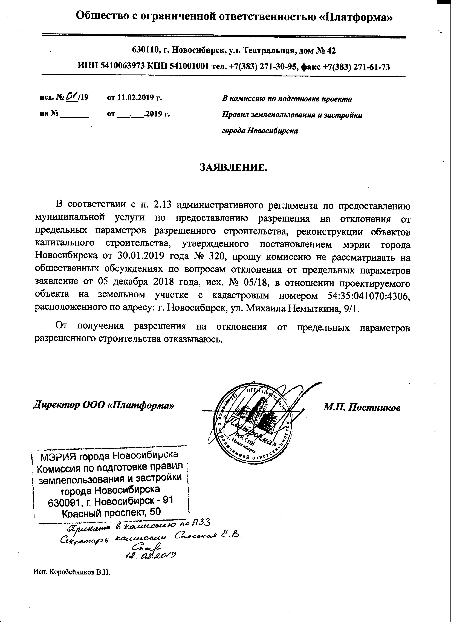

иллюстрация 1

**Предложения экспертов:**

От эксперта Малюженко Д. В. **-** архитектораобщества с ограниченной ответственностью «АР. ТЭГО», от эксперта Носкова Д. В. – директора муниципального бюджетного учреждения города Новосибирска «Институт градостроительного планирования»:

«*Отказать в предоставлении разрешения на отклонение от предельных параметров в части запрашиваемых требований в связи с письменным отказом заявителя от получения разрешения на отклонение от предельных параметров разрешенного строительства, реконструкции объектов капитального строительства».*

**По результатам проведения общественных обсуждений по проекту сделано следующее заключение:**

1. Считать состоявшимися общественные обсуждения по проекту.

2. Процедура проведения общественных обсуждений по проекту осуществлена в соответствии с Градостроительным кодексом Российской Федерации, Федеральным законом от 06.10.2003 № 131-ФЗ «Об общих принципах организации местного самоуправления в Российской Федерации», решением Совета депутатов города Новосибирска от 24.06.2009 № 1288  
«О Правилах землепользования и застройки города Новосибирска» и решением Совета депутатов города Новосибирска от 20.06.2018 № 640 «О порядке организации и проведения в городе Новосибирске общественных обсуждений и публичных слушаний в соответствии с законодательством о градостроительной деятельности».

3. Учет внесенных предложений и замечаний от участников общественных обсуждений с рекомендацией об отказе в предоставлении разрешения обществу с ограниченной ответственностью «Платформа» целесообразен, ввиду необходимости соблюдения прав и законных интересов правообладателей смежных земельных участков и объектов капитального строительства, расположенных в границах этих земельных участков.

4. Согласно порядку предоставления муниципальной услуги заявитель письменно отказался от получения разрешения на отклонение от предельных параметров разрешенного строительства, реконструкции объектов капитального строительства.

5. **Отказать в предоставлении разрешения** на отклонение от предельных параметров разрешенного строительства, реконструкции объектов капитального строительства обществу с ограниченной ответственностью «Платформа» (на основании заявления в связи с тем, что конфигурация земельного участка является неблагоприятной для застройки) в части уменьшения предельного минимального количества машино-мест для стоянок индивидуальных транспортных средств с 90 машино-мест до 40 машино-мест в границах земельного участка с кадастровым номером 54:35:041070:4306 площадью 0,4448 га, расположенного по адресу: Российская Федерация, Новосибирская область, город Новосибирск, ул. Михаила Немыткина, 9/1 (зона застройки жилыми домами смешанной этажности (Ж-1), подзона застройки жилыми домами смешанной этажности различной плотности застройки (Ж-1.1)) в связи с письменным отказом заявителя от получения разрешения на отклонение от предельных параметров разрешенного строительства, реконструкции объектов капитального строительства.

|  |  |
| --- | --- |
| Заместитель председателя комиссии по подготовке проекта правил землепользования и застройки города Новосибирска | В. Н. Столбов |
| Секретарь комиссии по подготовке проекта правил землепользования и застройки города Новосибирска | Е. В. Спасская |